Buffer Cache Manual

2017101319 국제학과

한동훈

실행방법

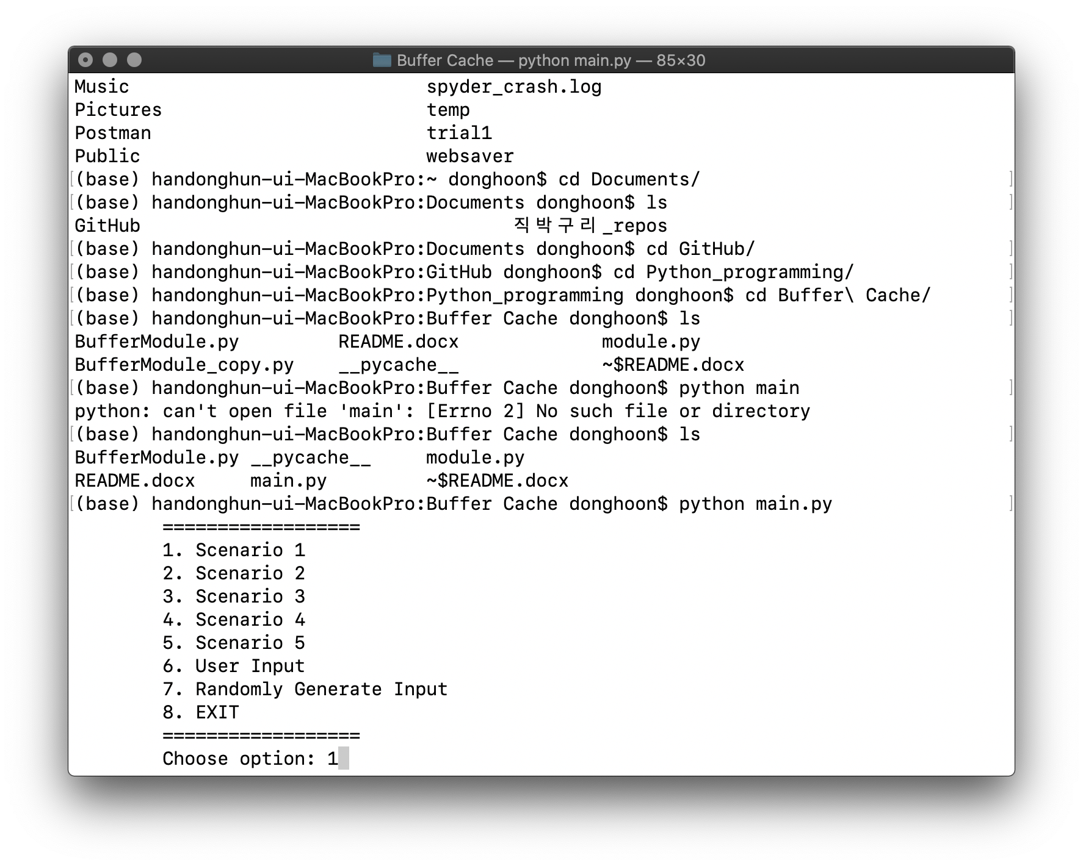

[사진1. 초기 실행화면]

>> 1~5번까지는 1~5시나리오를 실행할 수 있다. 각각 시나리오에 부합하는 예시가 들어가 있다. (mod는 3으로 설정됨. 사진은 뒤쪽에 첨부하였음)

>> 6번은 사용자가 직접 input을 집어 넣어서 실행한다.

>> input은 띄어쓰기로 구분하여 쓴다.

>> input은 block number block’s time을 띄어쓰기로 구분하면서 번갈아가며 쓴다.

>> block’s time에 0을 쓰면 free 상태가 되고, -1을 하면 delayed된 상태가 된다. 양의 정수를 쓰면 작업을 수행하는데 걸리는 시간이 설정이 된다.

예시)input: 10 1 5 0 3 1 11 0 6 0 8 1

>> 7번은 3-100개의 프로세스를 임의로 생성해서 Hash Queue, Free list를 구성한다. 임의의 숫자를 만들어서 프로세스 요청을 한다.

[사진2. 시나리오1 실행]

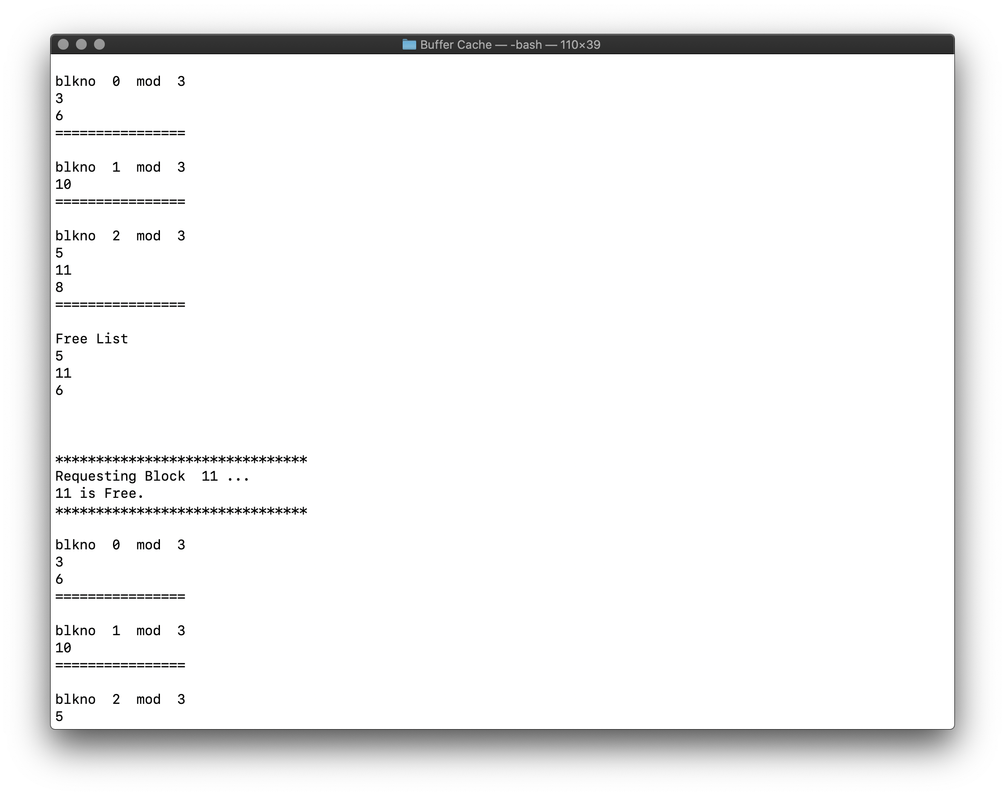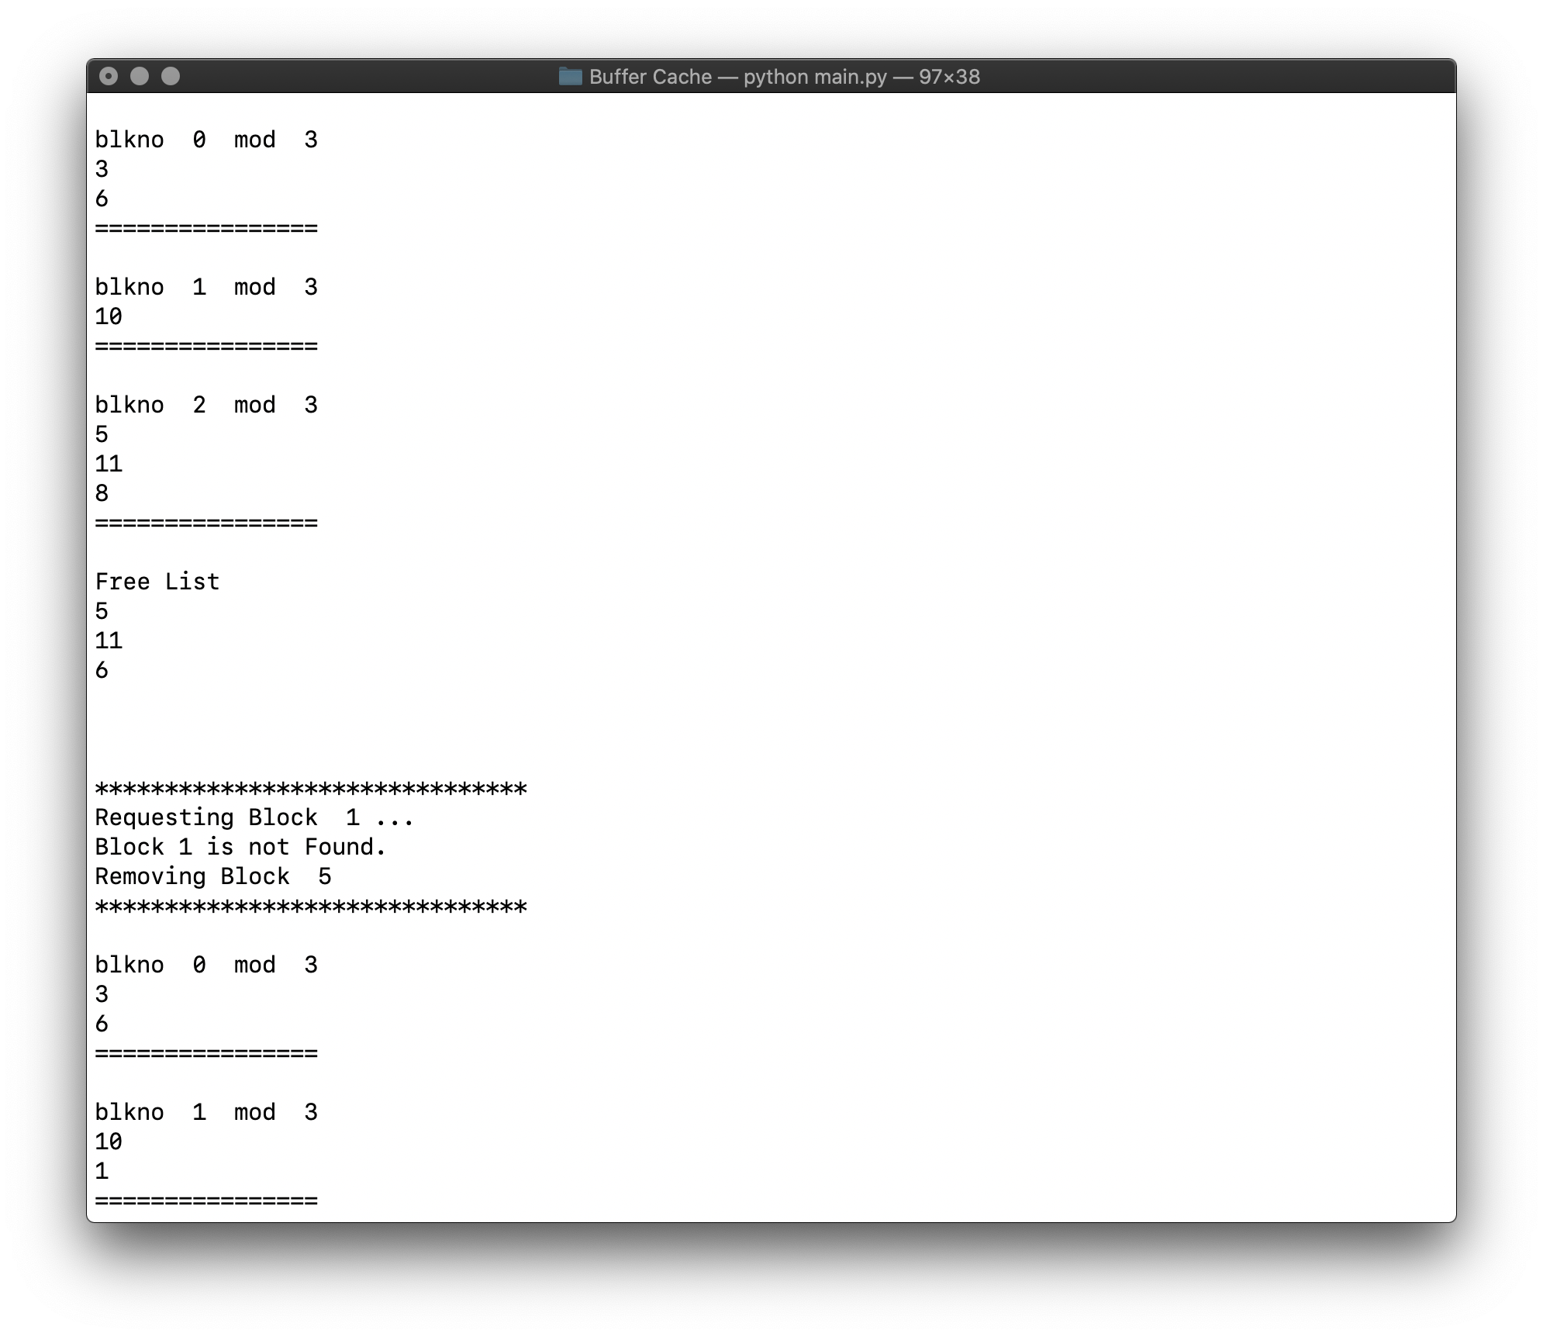

[사진3. 시나리오2 실행]

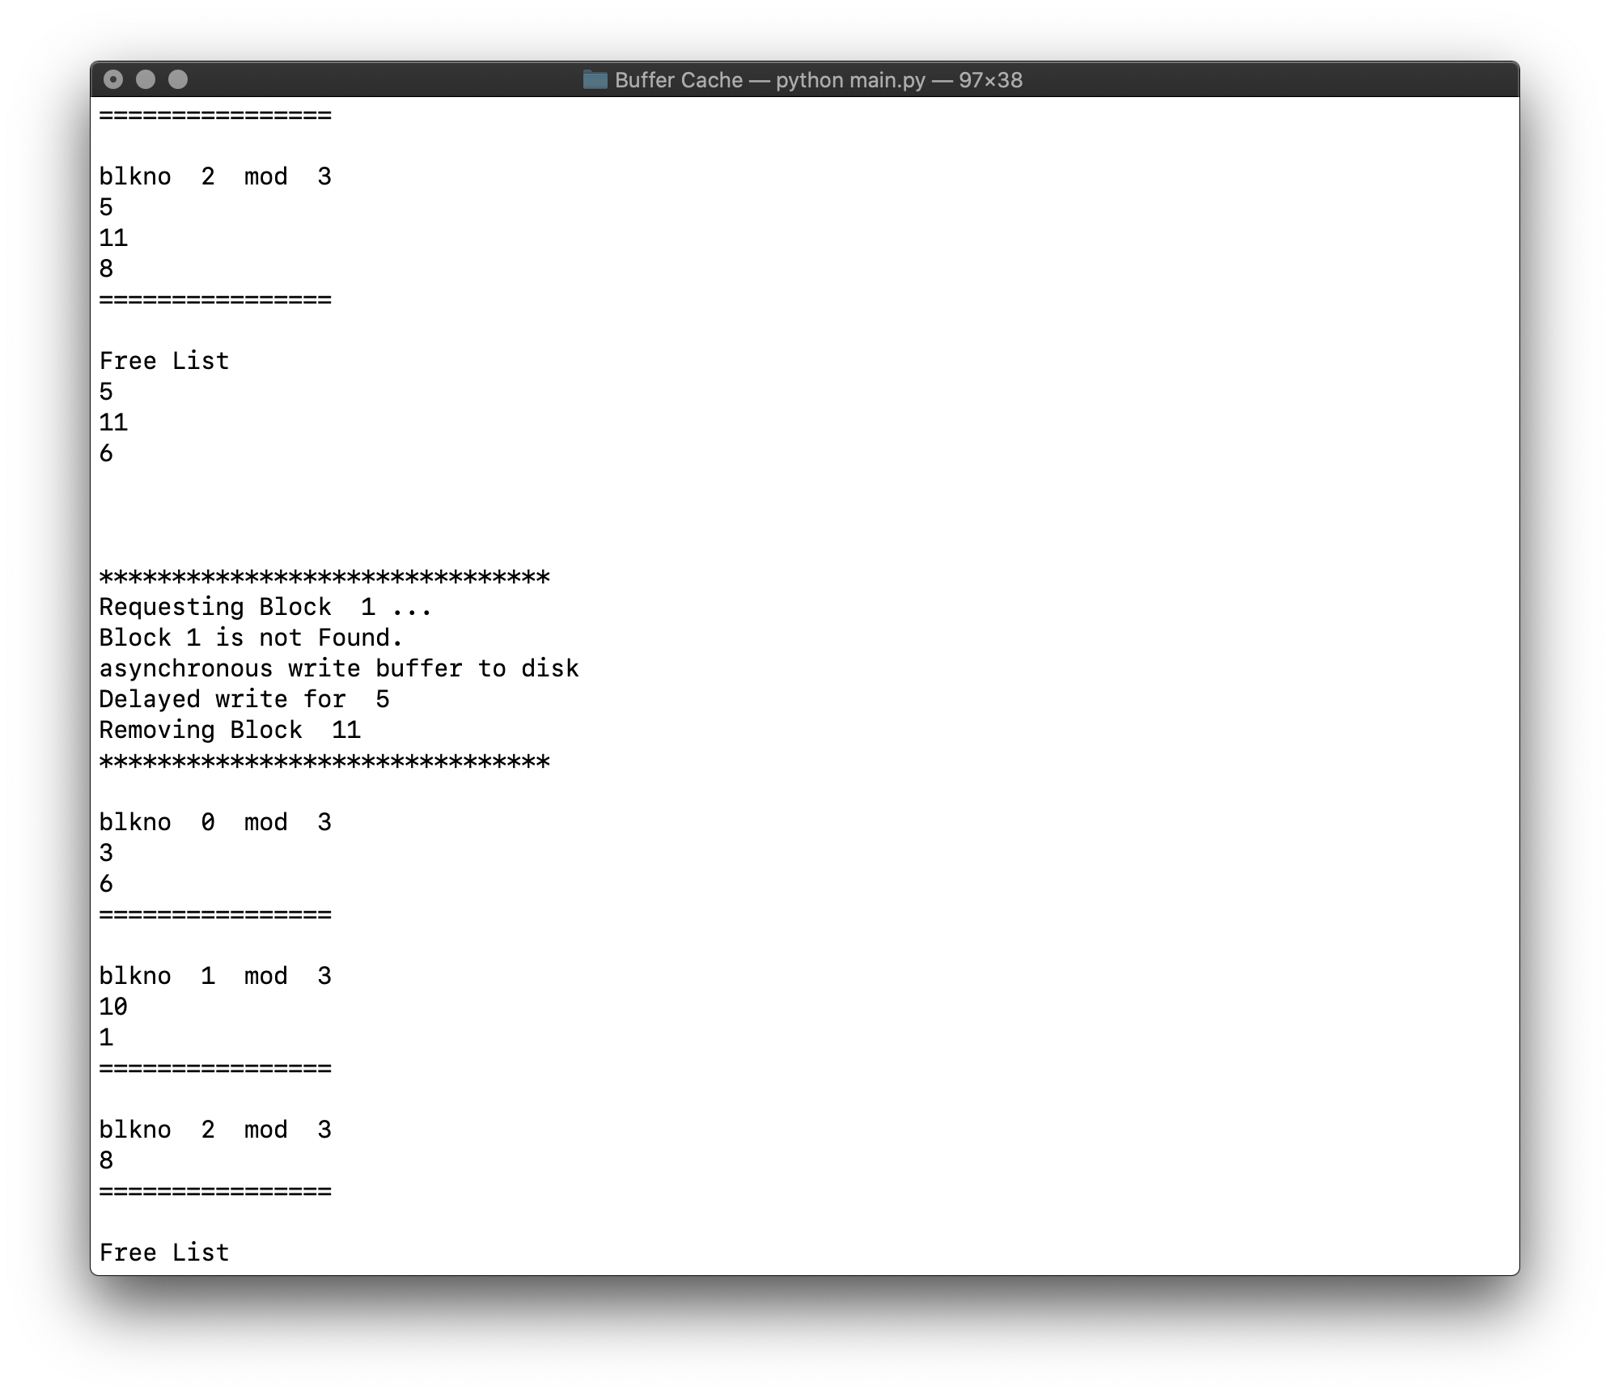

[사진4. 시나리오3 실행]

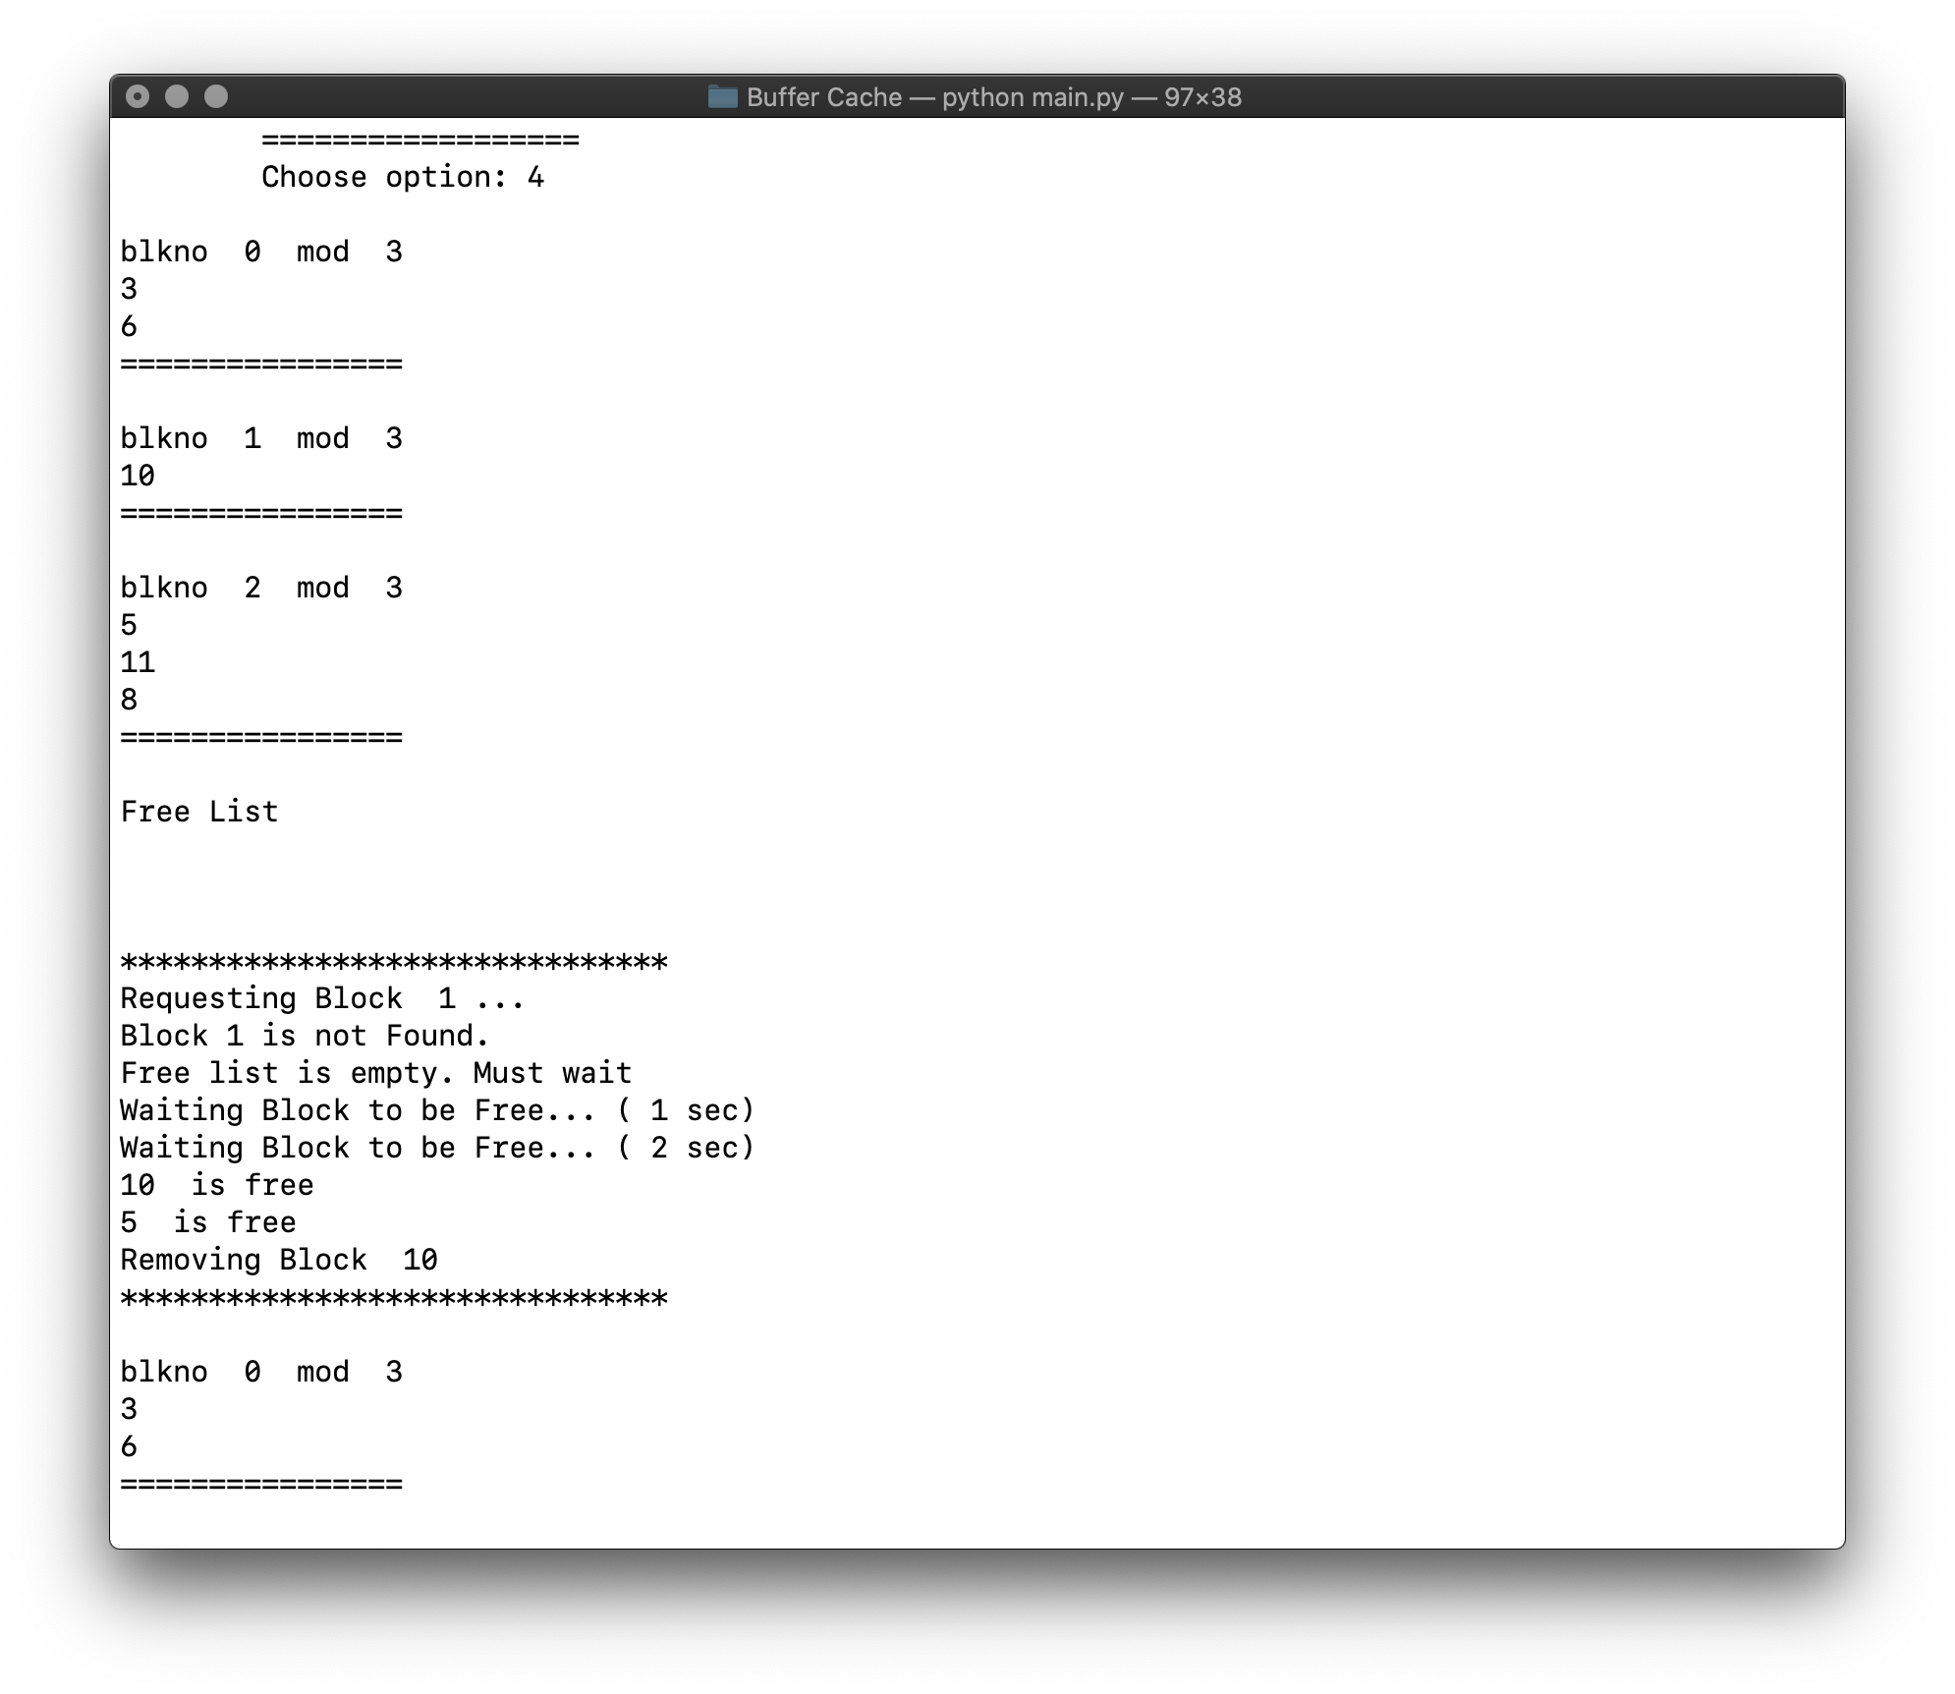

[사진5. 시나리오4 실행]

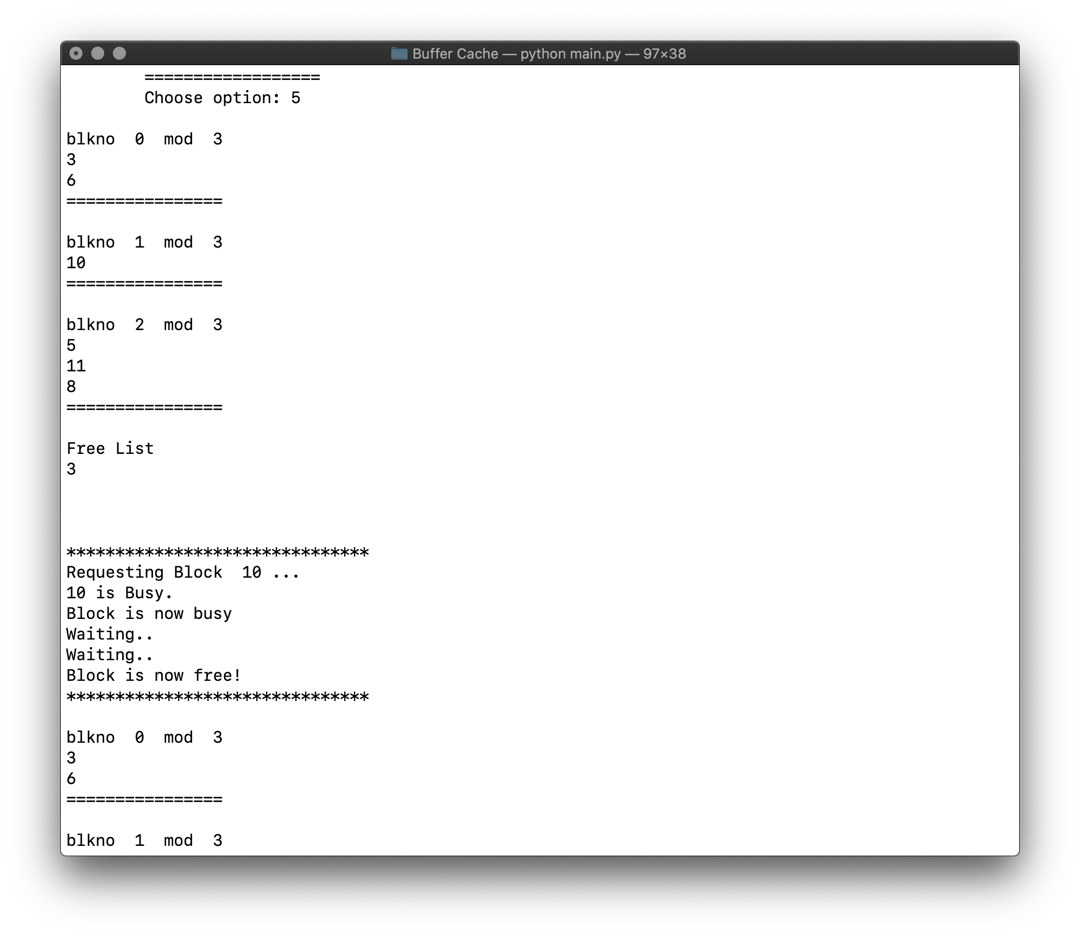

[사진6. 시나리오5 실행]

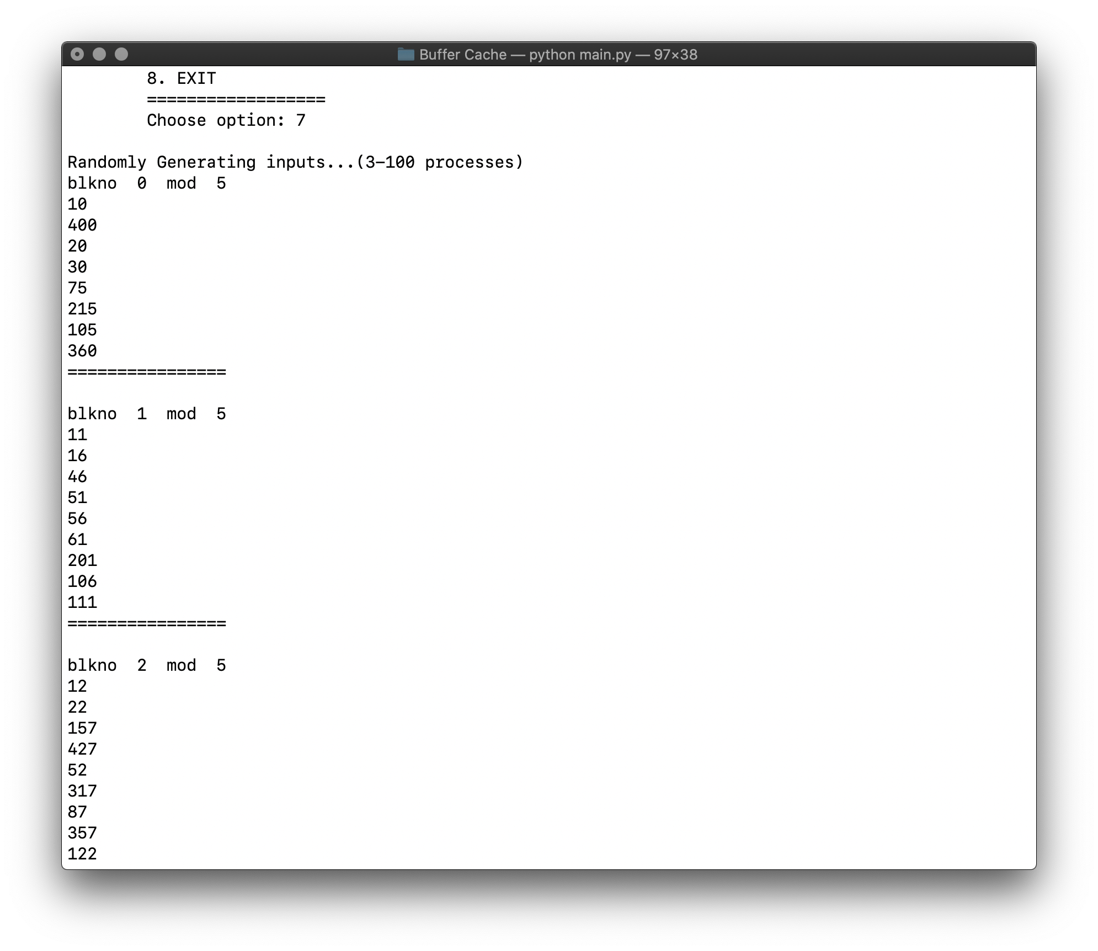

[사진7. Random 변수 생성을 통한 실행]

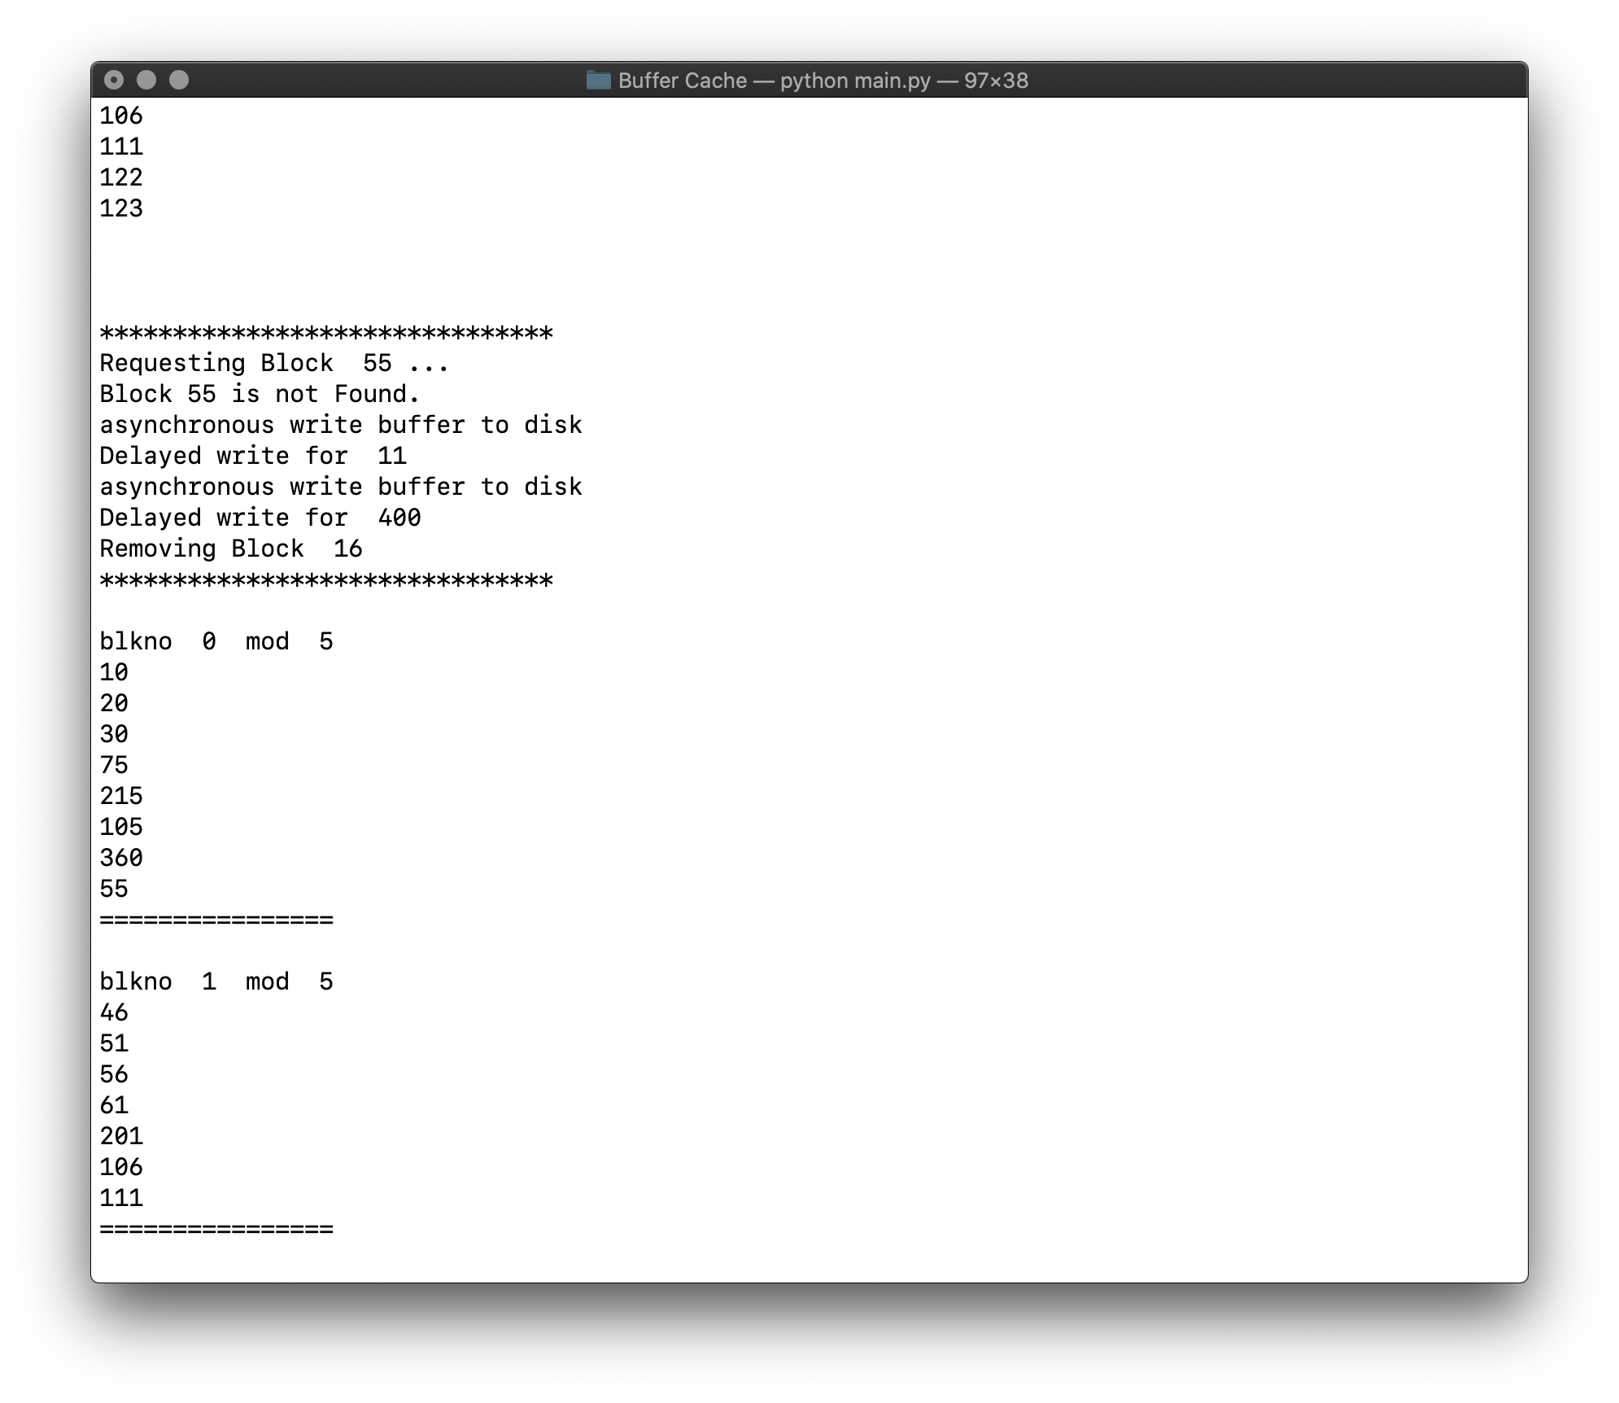

[사진8. Random 변수 생성을 통한 실행]

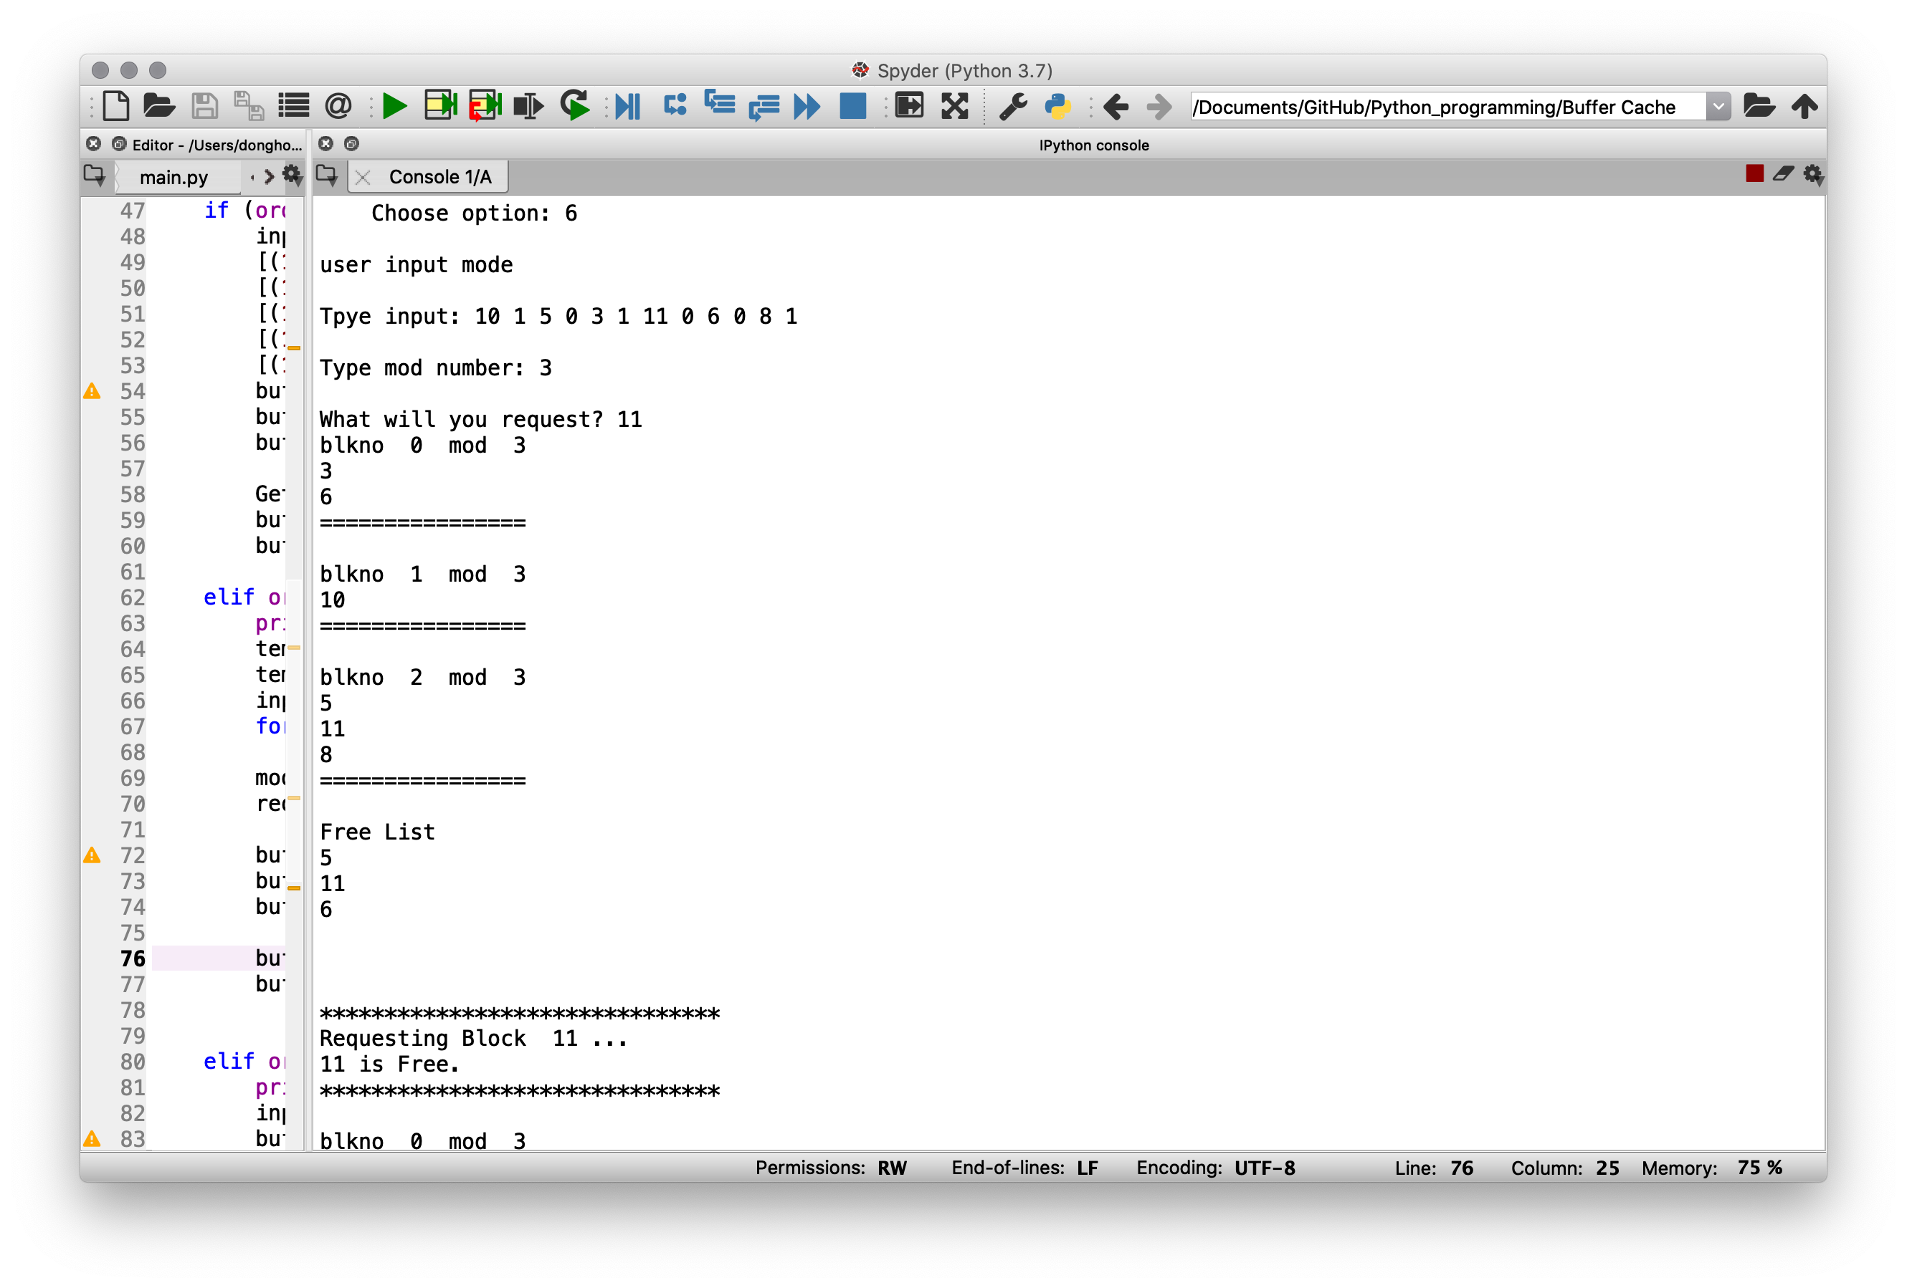

[사진9. 사용자가 변수를 입력하여 실행]